Коммерческое предложение: Продажа логистического центра

в Северной Осетии ООО «Эллина».

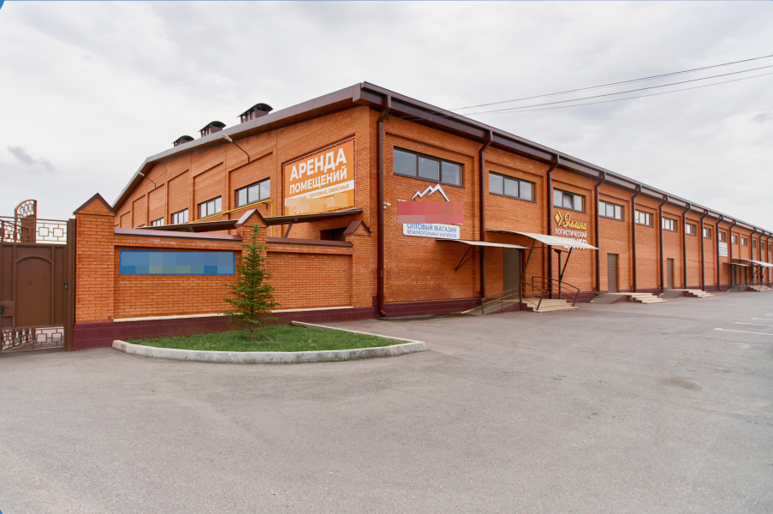

Уважаемые [Название компании].

Мы рады представить Вашему вниманию логистический центр (распределительный) в Северной Осетии, г. Владикавказ, который идеально подходит как для расширения Вашей деятельности в регионе, так и для успешной инвестиции. Этот объект соответствует высоким стандартам качества и обладает уникальными преимуществами, которые помогут вам оптимизировать логистические процессы и повысить эффективность бизнеса.
  - Удобное расположение: близость к крупным транспортным магистралям и железной дороге. Находится на оживленной трассе, в равноудаленном расстоянии между Северо-Кавказскими республиками:
  - Кабардино-Балкария, Ставропольский край, Ингушетия, Чечня, Дагестан.
  - На юге граничит с Грузией, через нее выход на Армению, Турцию и Иран.

Объект:
- Площадь самой территории: 30525 м2.
- 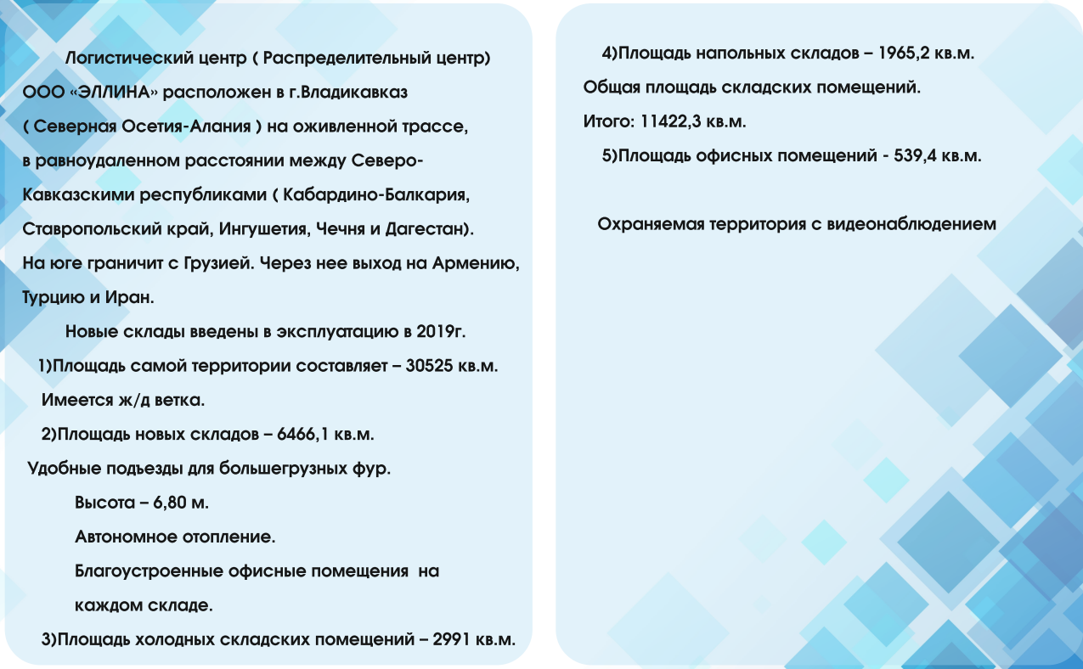

  - Современные складские помещения с возможностью хранения различных категорий товаров.
  - Новые склады введены в эксплуатацию в 2019г.
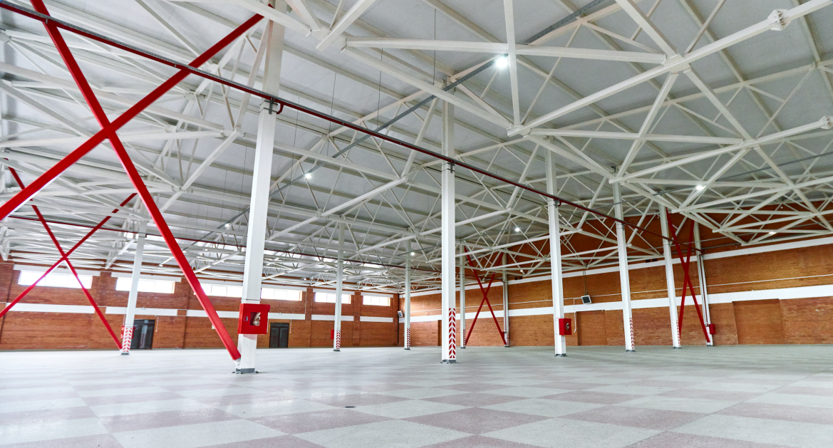
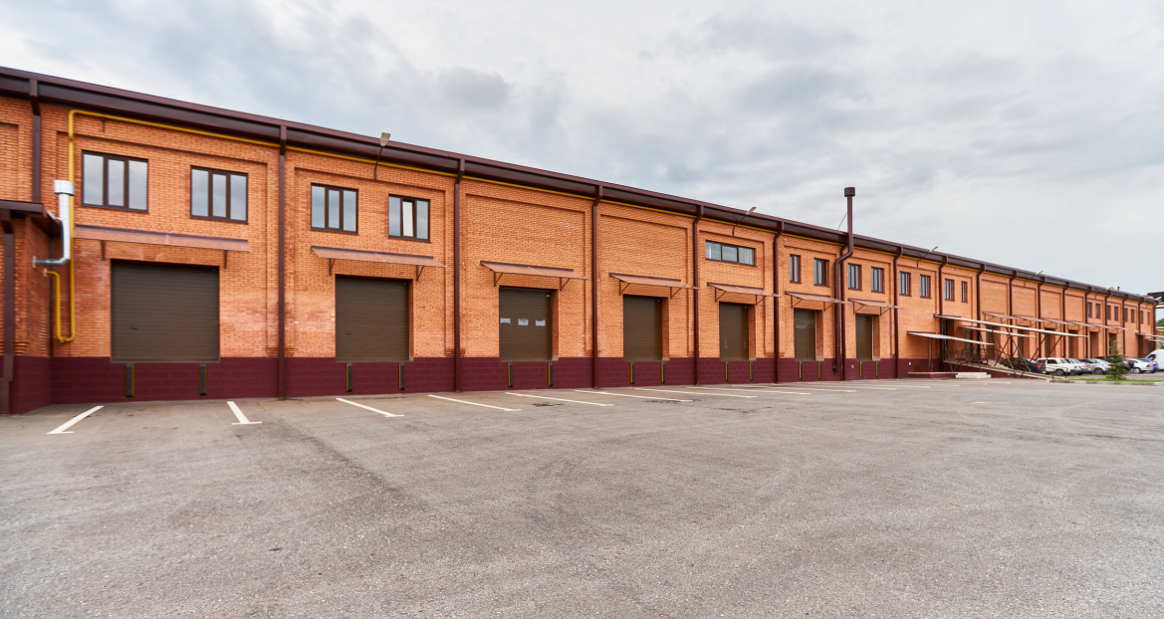

  - Просторные зоны для разгрузки и отгрузки.
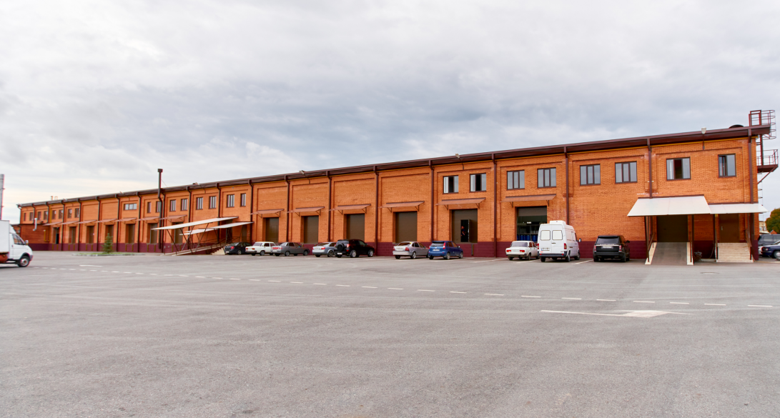

  - Офисные помещения для административного персонала.
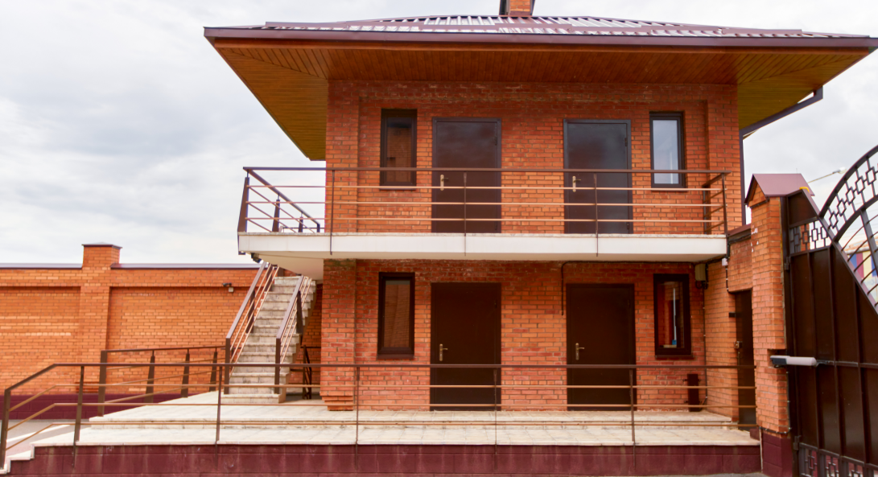
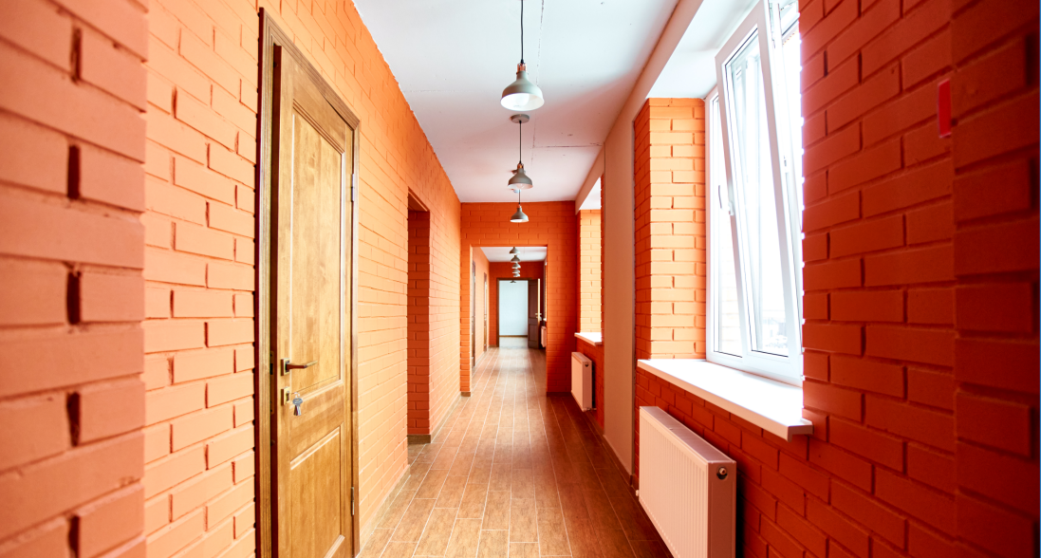

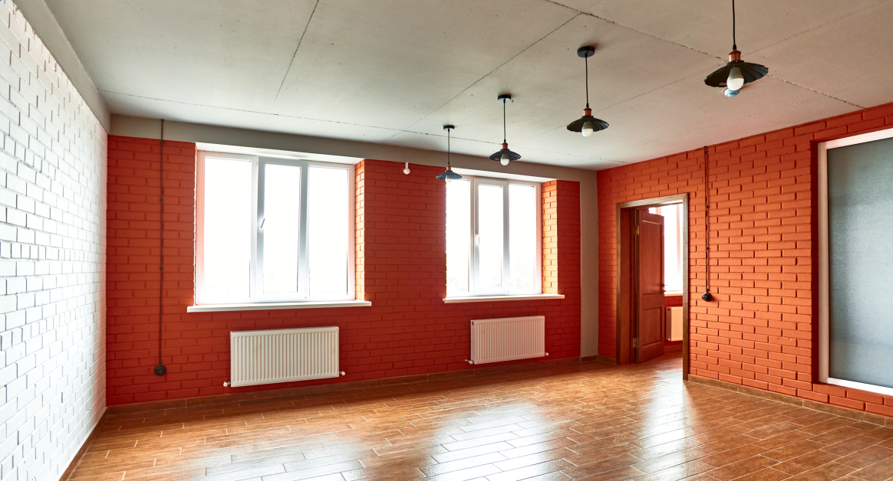
  - Безопасность: видеонаблюдение, охрана, контроль доступа.

- Наличие ж/д ветки
- на территории логистического центра есть ж/д ветки, по которым можно арендовать цистерну для хранения топлива и сдачи в аренду. Это дополнительное преимущество позволяет оптимизировать затраты на хранение и транспортировку топлива, а также предоставляет дополнительные возможности для аренды.
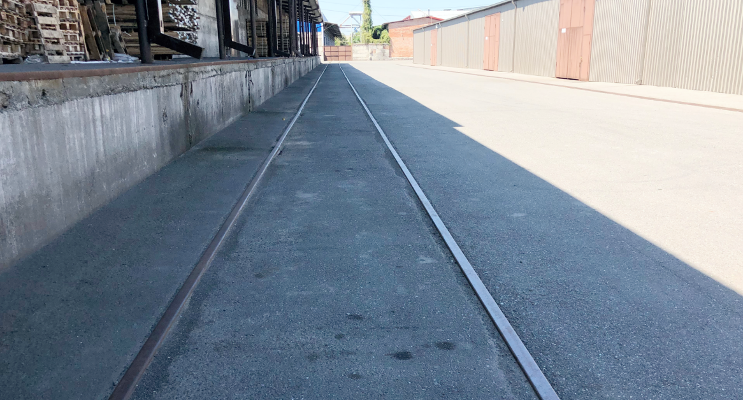

Преимущества для вашего бизнеса:
- Стратегическое расположение:
  - Близость к федеральным трассам и транспортным узлам позволяет минимизировать логистические затраты.
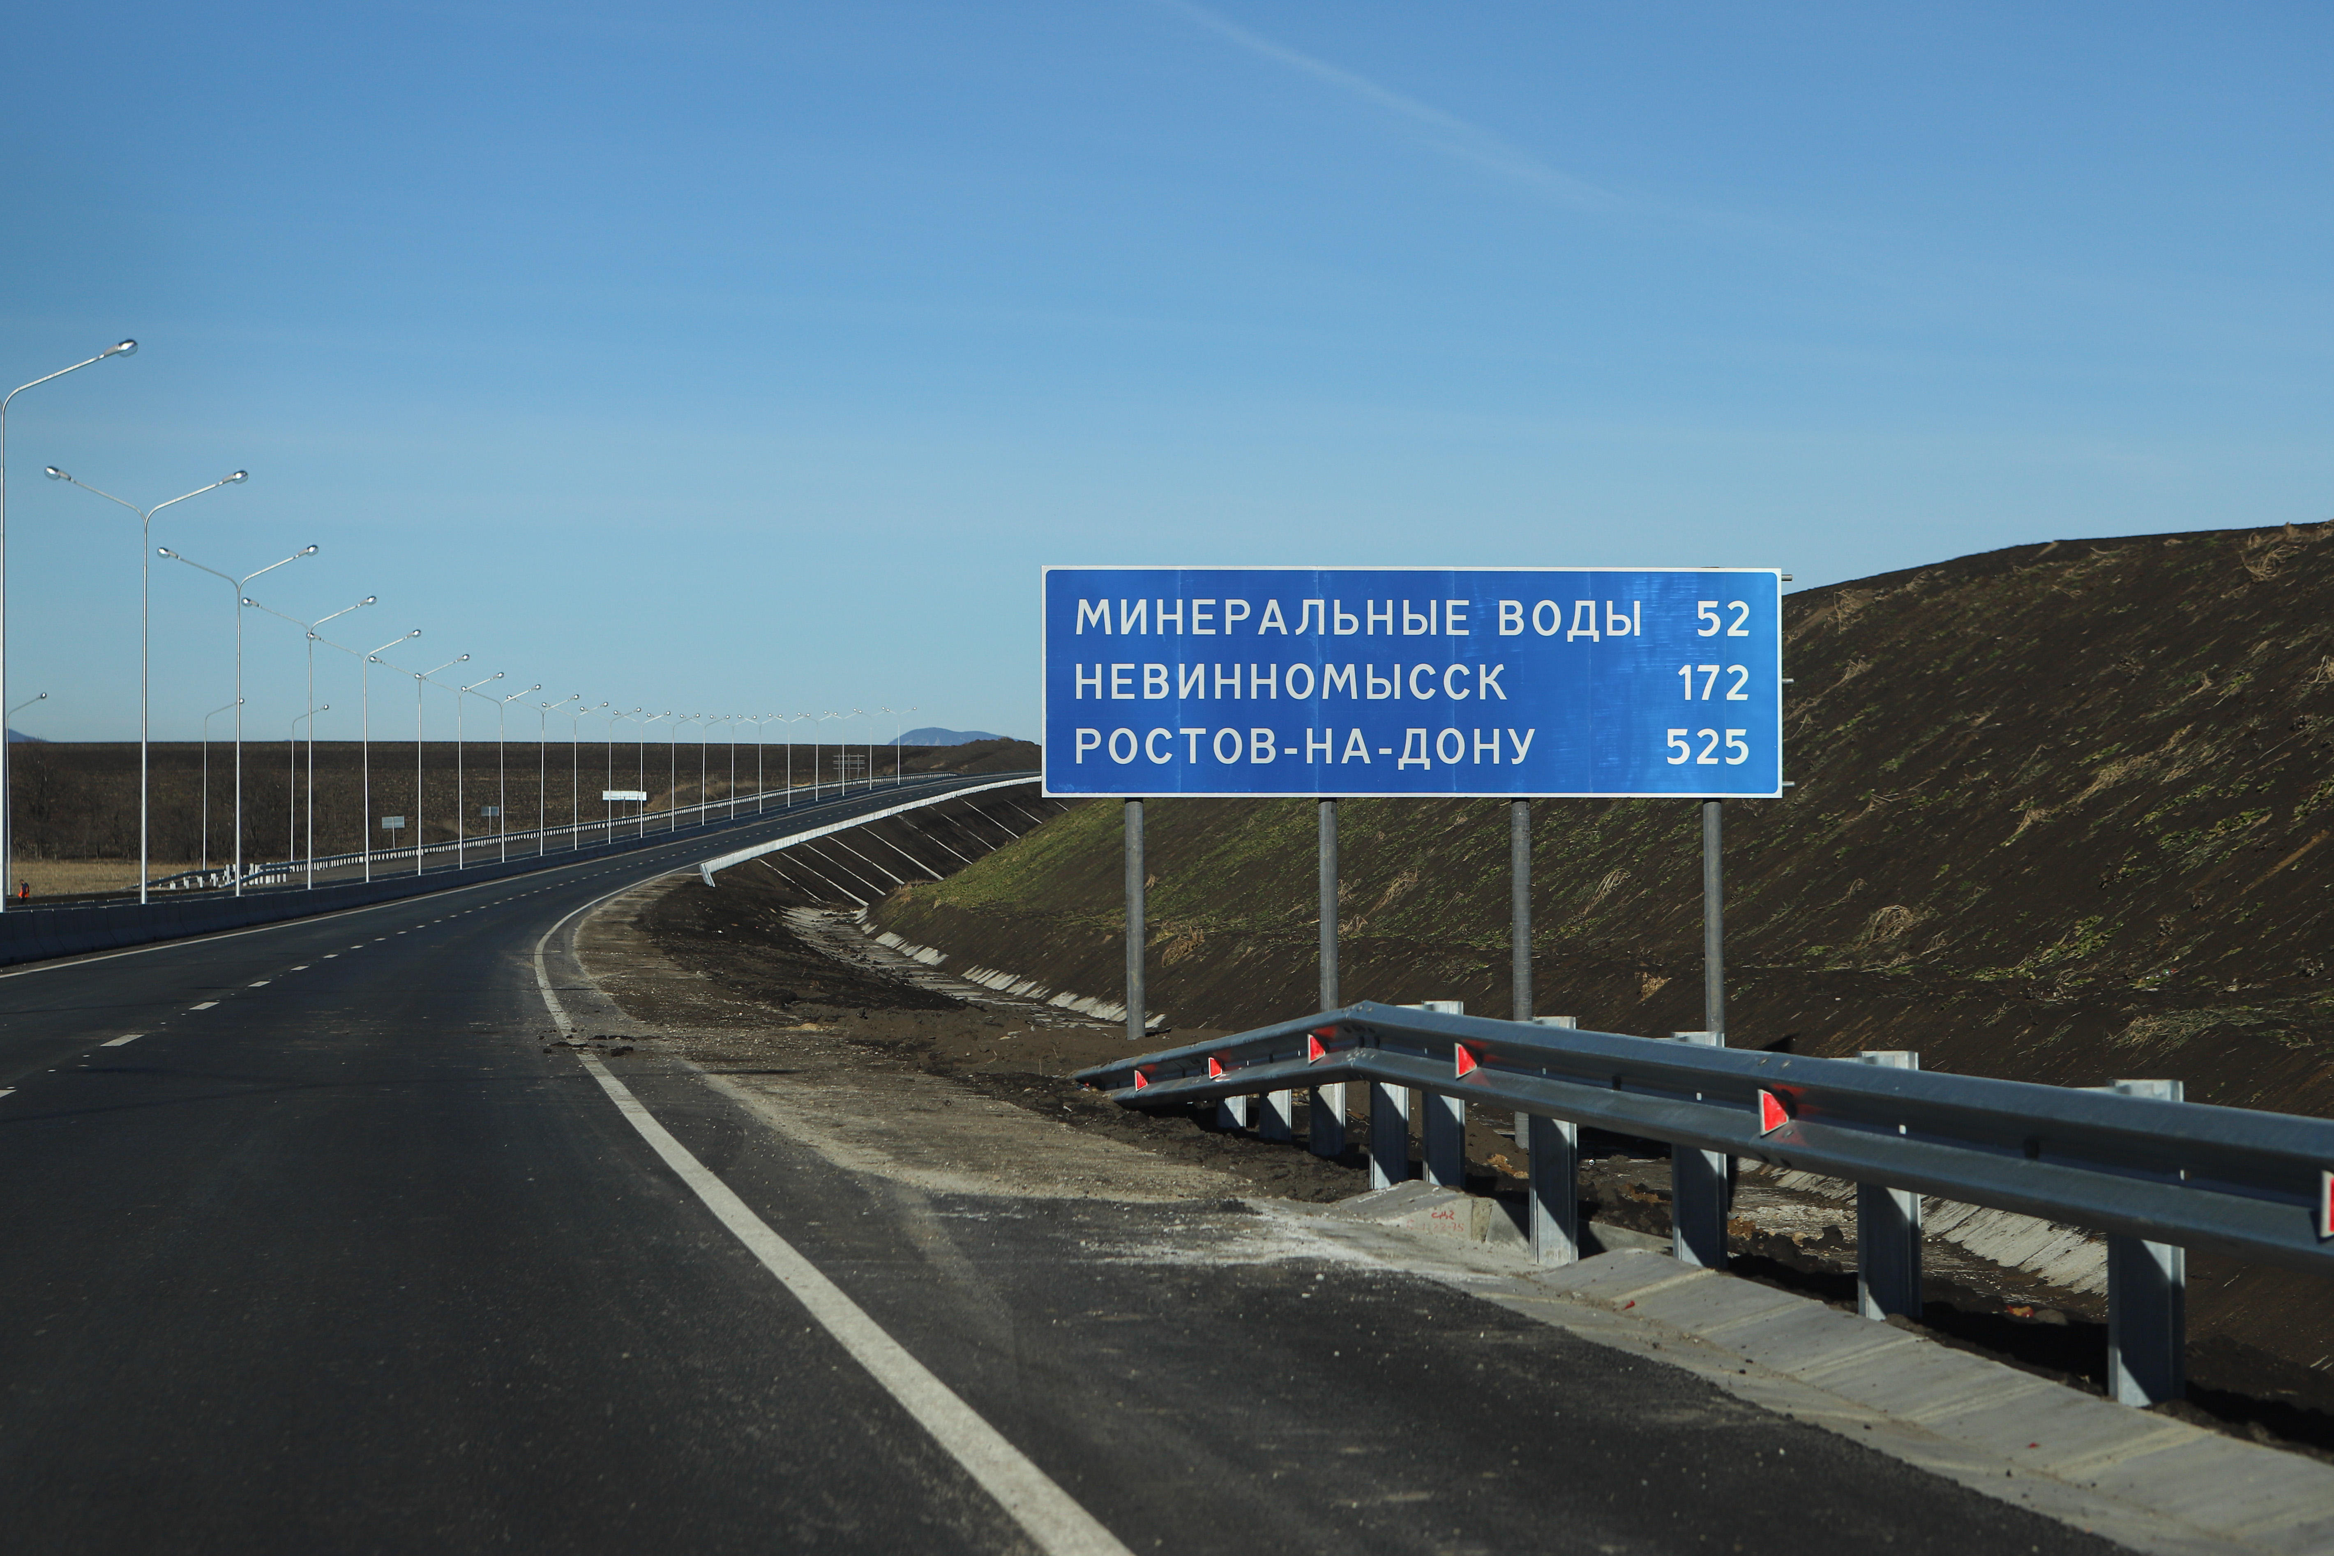

  - Удобный доступ к ключевым рынкам юга России, Северного Кавказа и соседних регионов (Кабардино-Балкария, Ставропольский край, Ингушетия, Чечня, Дагестан, Грузия, через нее выход на Армению, Турцию и Иран)
  - 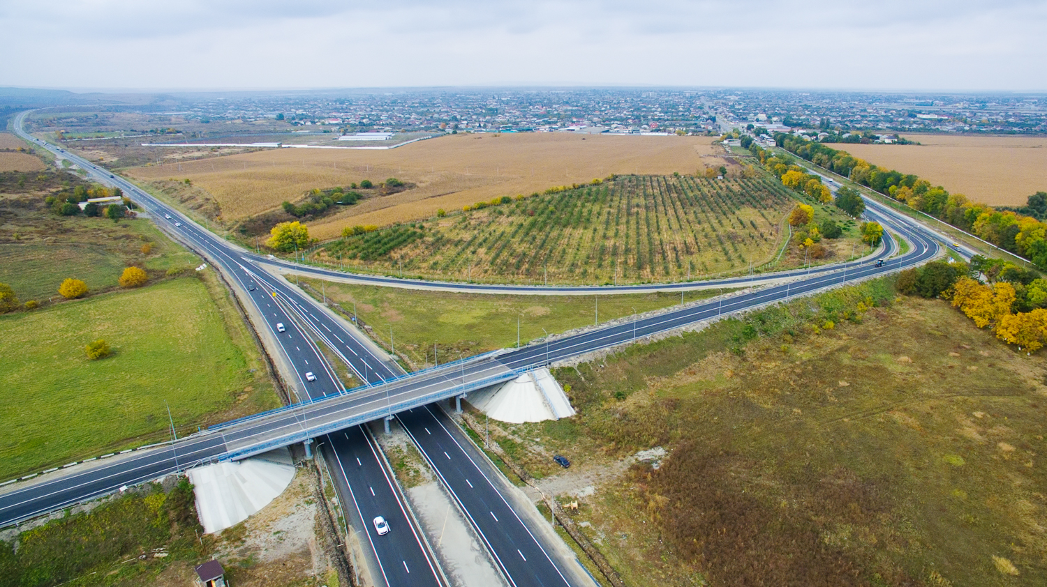

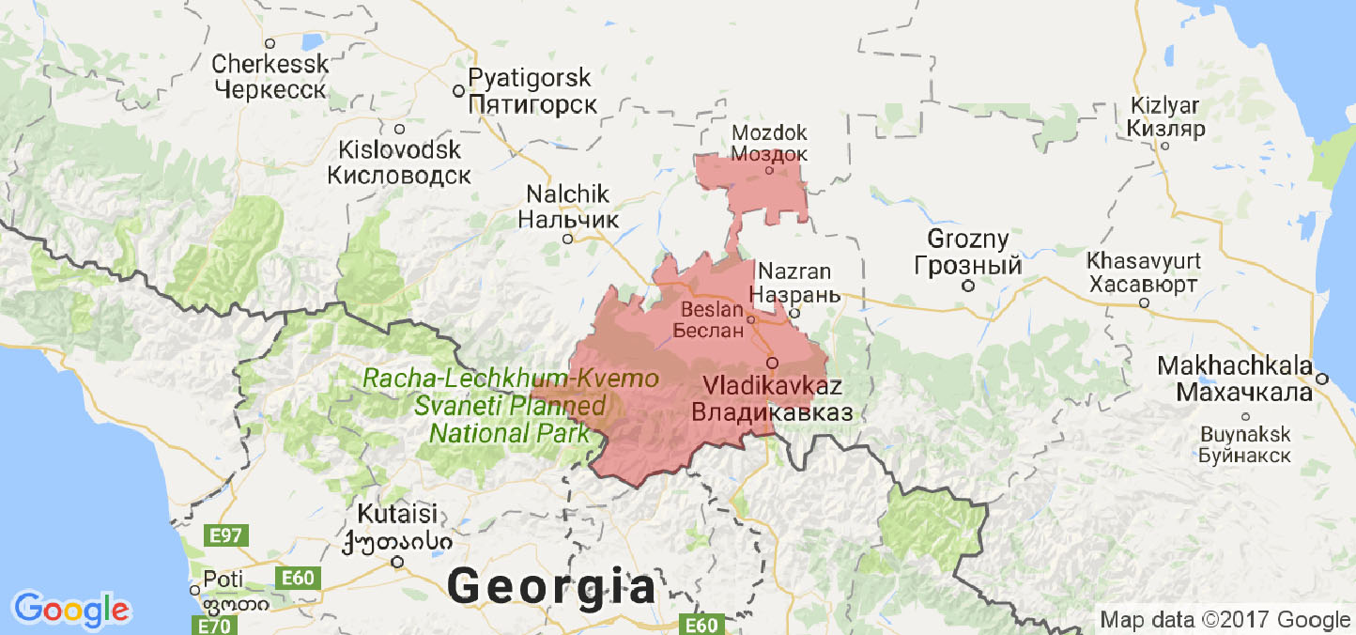

- Готовность к эксплуатации:
  - Объект полностью подготовлен к запуску: все инженерные системы в рабочем состоянии.
  - Возможность быстрого старта вашей деятельности без дополнительных вложений.
- Масштабируемость:
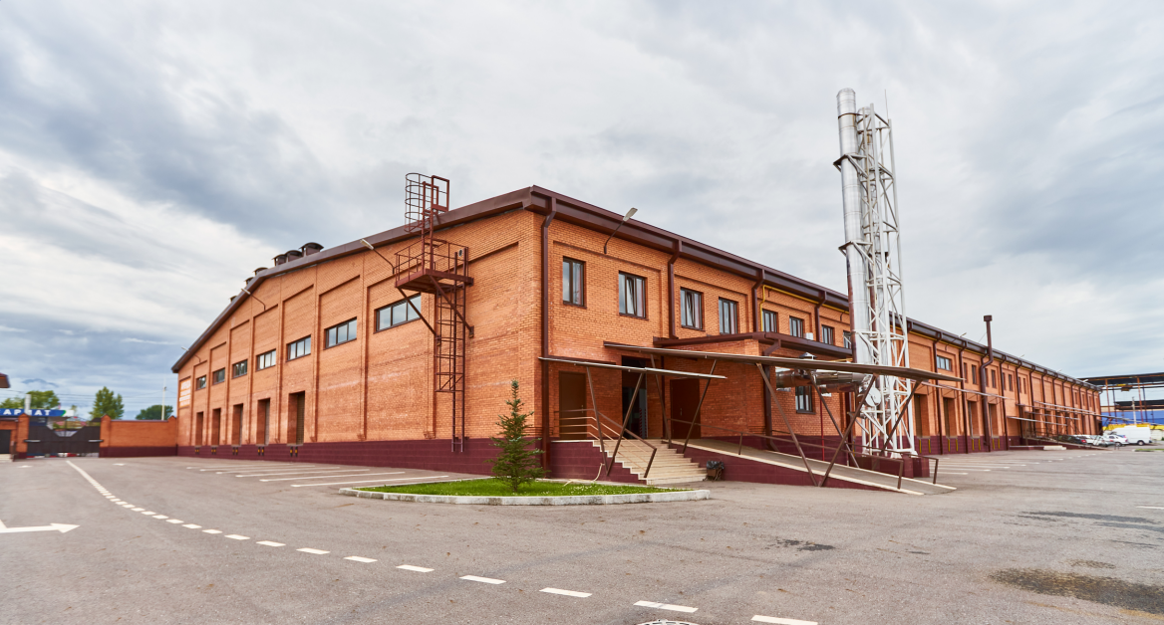
  - Просторная территория позволяет расширять складские мощности по мере роста вашего бизнеса.
  - Возможность аренды или продажи части объекта для оптимизации затрат
- Экономия на логистике:
  - Современная инфраструктура объекта позволяет сократить время и затраты на хранение и доставку товаров.
  - Удобные подъездные пути и зоны для маневрирования грузового транспорта.

- Инвестиционная привлекательность:
  - Северная Осетия — регион с растущим потенциалом для бизнеса.
  - Возможность использовать объект как для собственных нужд, так и для сдачи в аренду.

Цена и условия:
- Стоимость и условия продажи: индивидуальные условия для крупных партнеров.
- Дополнительно: Готовы обсудить условия, которые максимально соответствуют вашим потребностям.

Контакты:
- Телефон: +7 (918) 829 09 69
- Электронная почта: anfeniks78@mail.ru

Мы уверены, что этот логистический центр станет надежным партнером для вашего бизнеса. Мы готовы организовать презентацию объекта и обсудить все детали в удобное для вас время.

С уважением, представитель компании: Зарема Газзаева.

